Павлодар қаласының №20 лицей-мектебінің газеті 2011 жылғы 23 қыркүйектен шыға бастады

№58 «Лицеист» балалар баспасөз орталығының газеті 06 мамыр 2020 жыл

«Бар ізгілік тек біліммен алынар, біліммен аспанға жол салынар».
Ж. Баласағүн

«Важно не количество знаний, а качество их. Можно знать очень многое,

не зная самого нужного» Л. Толстой
«Knowledge is power. Information is liberating. Education is the premise of progress,
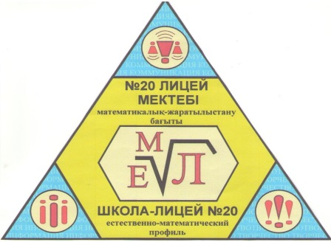
in every society, in every family». K. Annan

ЛИЦЕиСТ

Ешкім де, ешнәрсе де ұмытылмайды!
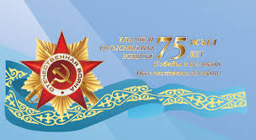
Биыл Ұлы Отан соғысы басталғанына 75 жыл толды. 1941 жылдың 22 маусымында басталып, үздіксіз 5 жылға, яғни 1 418 күнге созылған сұрапыл соғысқа Кеңес Одағы құрамындағы республикалардың азаматтарымен қатар қазақстандықтар да қатысты. Соңғы деректер бойынша Қазақстаннан майданға аттанған 1 млн 200 мың жауынгердің 600 мыңы соғыстан қайтып оралмады. Жалпы, бұрынғы Кеңес Одағының 27 миллионға жуық адамын жалмаған қанды қырғынға елімізден аттанғандардың ішінен 500-ден астам жауынгер 1934 жылы бекітілген ең жоғарғы Кеңес Одағының Батыры атанған болатын, оның 100-ден астамы - қазақтар. Сонымен қатар 142 қазақстандық Даңқ орденінің толық иегері атанса, Кеңес Одағының орден, медальдарымен марапатталған қазақстандықтар саны 100 мыңға жуықтайды. Бұл соғысқа Қазақстан Кеңестер Одағының бір бөлігі ретінде қатысты.
Редакция мекен – жайы: Қазақстан Республикасы, 140000, Павлодар қаласы,
М. Горький көшесі, 102/4
Редактор: Жумабаева Айнұр
Тілшілер: Гайсин Ислам, Акчурина Мария, Есимханова Наргиз
Түзетуші: Феданова Юлия, Кайрбаева Амина
Рәсімдеуші: Уразалимова Сана, Кусембаева Жамила
Фотокорреспондент: Абышева Камила, Дубинин Илья

1 бет

№58 «Лицеист» балалар баспасөз орталығының газеті 06 мамыр 2020 жыл

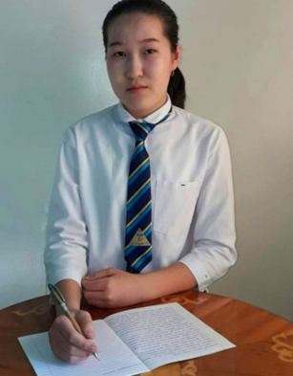
ЖАҢАЛЫҚТАР
«ҰЛЫ АБАЙДЫҢ МҰРАСЫ» ОЛИМПИАДАСЫНЫҢ ҚОРЫТЫНДЫСЫ
2020 жылдың 29 сәуірінде Павлодар қаласы білім беру бөлімінің «Павлодар дарыны» дарынды балаларды дамыту мен бос уақытын қамту Орталығы ұлы ақын Абай Құнанбаевтың 175 жылдығына арналған қашықтық олимпиада өткізді.
Олимпиаданың мақсаты- Абай Құнанбаевтың шығармашылығы бойынша оқушылардың білім деңгейін, өз ойын дұрыс, сауатты жеткізуін, қазақ, орыс, ағылшын тілдерінде ұлы ақынның өлеңдерін мәнерлеп оқуын анықтау.
Байқауға «Павлодар қаласының №20 лицей-мектебі»ММ 8 сынып оқушысы Диана Апушева, 9сыныптан Сымбат Сәбитова, 10 сыныптан Гүлдана Күлбаева қатысты. Бірінші кезеңде лицейшілер үш тілде мына тақырыптарға эссе жазды: «Балалық шақ», «Абай – ұлы ақын», « Абай мұрасы». Екінші кезеңде олар қазақ, орыс, ағылшын тілдерінде Абай өлеңдерін оқыды. Екі турдың қорытындысы бойынша сегізінші сынып оқушылары арасында Диана Апушева, 10 сынып оқушылары арасында Гүлдана Күлбаева ІІІ дәрежелі дипломмен марапатталды.
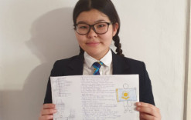
Жеңімпаздарды құттықтап, алда шығармашылық табыстар тілейміз!
ПРИЗЕРЫ ДИСТАНЦИОННОГО КОНКУРСА «КАЗАХСТАН - НАШ ОБЩИЙ ДОМ»
Центром занятости «Павлодар дарыны» отдела образования города Павлодара 28 апреля 2020 года был проведен городской дистанционный конкурс кроссвордов «Казахстан - наш общий дом», посвященный Дню Единства народов Казахстана. Ученицы восьмых классов школы-лицея №20 Сейтказы Алия и Рак Дарья предоставили на конкурс интересные, занимательные кроссворды о Казахстане, дружбе народов и заняли призовые места.
Поздравляем победителей и желаем им творческих успехов!

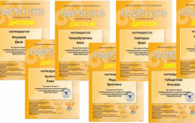
THE RESULTS OF THE GAME CONTEST " GOLDEN FLEECE»
From 13 to 19 April 2020, the Republican scientific and practical center "Daryn" held an international game competition on the history of world culture "Golden fleece".
The purpose of the Olympiad is to develop students ' cognitive interest and creative activity in the history of world art culture, to activate extracurricular activities of schoolchildren, and to provide participants with an alternative assessment of their own knowledge. The Olympiad was attended by children of grades 8-11 of the state institution "school-Lyceum No. 20 of Pavlodar". The contest tasks consisted of 60 questions, and each of them had to choose the correct one from the four suggested answers. While working on difficult questions, you could use various sources of information, including dictionaries, encyclopedias, scientific and fiction literature. This format of the Olympiad, as well as the purposefulness of Lyceum students, a healthy spirit of competition allowed us to achieve excellent results: 37 students out of 52 participants took prizes.
We congratulate the winners and wish them creative success!

2 бет

№58 «Лицеист» балалар баспасөз орталығының газеті 06 мамыр 2020 жыл

ТАРИХСЫЗ ЕЛ БОЛМАЙДЫ

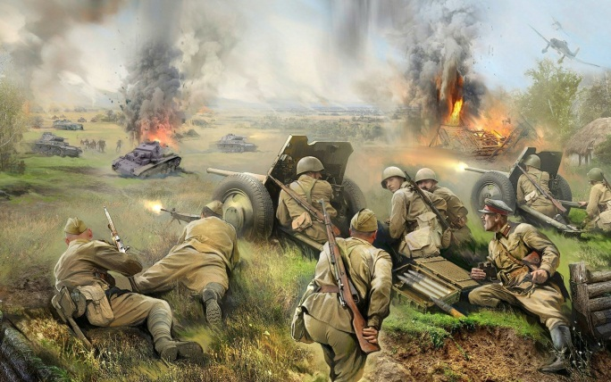
1941-1945 жылдардағы Кеңес Одағының Ұлы Отан соғысы екінші дүниежүзілік соғыстың құрамдас бөлігі ретінде тарихқа мәңгі енді. Бұл соғыста Қазақстандағы әр отбасынан жүздеген мың адам қолына қару алып, ұрыстарға қатынасты. Соғыстың басталуы және оның сипаты туралы тарихи деректерге сүйенетін болсақ: Шабуыл жасаспау туралы (1939 ж. 23 тамыз) Кеңес Одағымен жасаған келісімді фашистік Германия 1941 жылы 22 маусымда бұзып, соғыс жарияламастан КСРО аумағына аяқ астынан басып кірді. 1940 жылдың орта кезеңінде-ақ (18 желтоқсан) Гитлер КСРО-ға басып кірудің «Барборосса жоспары» деп аталатын стратегиялық жоспарын жасауға кіріскен болатын. Бұл жоспар бойынша фашистік Германия мен оның қол шоқпарларының құрлықтағы, әуедегі және соғыс теңіз күштері КСРО-ға бір мезгілде шабуыл жасайтын болды. Бұл жоспардың басты мақсаты қысқа мерзім ішінде (3-4 ай), «қауырт соғыс» идеясы бойынша соғысты 1941 жылдың күзінде (қараша) аяқтау тиіс еді. Германия империясы шикізат үшін, азық-түлік базасы ретінде қуыршақ мемлекет құруды көздеді. Кеңес адамдарының патриоттық сезімі, әрине, бұл жоспарға қарсы тұра білді. Қазақстан халқы Отан қорғаушылар қатарына өз еркімен жаппай жазыла бастады.
Қазақстандық жауынгерлер Украинаны, Белоруссияны, Балтық бойын, Молдовияны азат етуге қатысты. Мыңдаған қазақ жігіттері Кеңес әскерінің құрамында Шығыс Европа халықтарын Гитлердің тепкісінен азат етуіне ат салысты. Кеңестік Шығыс әйелдері арасынан бірінші болып Ленин орденімен және Алтын жұлдыз медалімен марапатталғандар — шығыстың қос шынары: пулеметші Мәншүк Маметова мен 54-атқыштар бригадасының Мергені (снайпер) Әлия Молдағұлова болды. Кеңес Одағының батыры, Қазақстан республикасының қорғаныс министрі Сағадат Нұрмағамбетов те Берлин үшін ұрыстарға өз жауынгерлерін бастап кірді. Берлинге шабуыл жасауға жерлестеріміз Есжанов, И.Я.Сянов, Х.Қайдаусов, З. Тұрарбеков, Х. Көбеков, Т. Бигелдинов, А.Еремеев, Н.Шелихов және т.б. көптеген адамдар қатысты. Жас офицер Р.Қанқарбаев өзінің досы Г.Булатов пен бірге рейстаг терезелерінің біріне алғашқыларының бірі болып алқызыл Жеңіс туын желбіретті, ал Орал өңірінің жас офицерлері Қ.Меденов пен Р.Қараманов Берлин ратушасының төбесіне тікті.
Қазақстандықтар партизандық қозғылысқа белсене қатысты. Толық емес мәліметтерге қарағанда Украинаның партизандық құрамалары мен отрядтарында 1500, Ленинград облысында 220-дан астам қазақ жігіттері соғысқан. Белоруссияның әр түрлі аудандарында әрекет еткен 65 партизандық бригадалар мен шоғырларда 1500-ден аса қазақстандықтар болған. Партизан қозғалысына қатысқан даңқты қазақ жігіттері: Ғ.Ахмедьяров, Ғ.Омаров, В.Шарудов, Қ.Қайсенов, Ә.Шәріпов, Ә.Жангелдин, Ж.Саин, Н.Көшекпаев т.б. есімдері бүгінде зор құрметке ие болды. -1945 жылы 2 мамырда Берлин қаласы алынды.
Қызыл Армияның Қиыр Шығыстағы соғысы 24 күнге созылды. 1945 жылғы 2 қыркүйекте Жапония жеңілгендігі туралы шартқа қол қойды. Сөйтіп, екінші дүниежүзілік соғыс аяқталды. Ұлы Отан соғысындағы ерліктері үшін Кеңес Одағының Батыры атағын алғандар:
1.Барлығы — 11600 адам;
2.Қазақстандықтар — 497, оның ішінде қазақтар — 97;
3.Қазақ қыздары — 2.
Екі мәртебе Кеңес Одағының Батыры атағын алғандар: Талғат Бигелдинов, Леонид Беда, Иван Павлов, Сергей Луганский. Үш мәртебе Кеңес Одағының Батыры атағын алған: И.Н.Кожедуб- Шымкентте орналасқан Чугуев әскери авиация училищесінің түлегі.
Солдат ерлігі орденінің толық иегері — 142 қазақстандық.
Кеңес Одағының орден, медальдарымен марапатталған қазақстандықтар — 96638. Жалпы екінші дүниежүзілік соғыстағы жеңіс Кеңес Одағына қымбатқа түсті.
Елдің 27 млн астам адамдары соғыста қаза болды. Оның 603 мыңы (400 мың) қазақстандықтар.
Ұлы Отан соғысындағы ең атақты операциялар:
Ленинград шайқасы (1941 шілденің 10-ы — 1944 тамыздың 9-ы)
Мәскеу түбіндегі шайқас (1941 қыркүйектің 30-ы — 1942 сәуірдің 20-сы)
Сталинград шайқасы (1942 шілденің 17-сі — 1943 ақпанның 2-сі)
Курск шайқасы (1943 жылғы шілденің 5-сі — тамыздың 23-і):
Берлин шайқасы (1945 жылғы сәуірдің 16-сы — мамырдың 8-і) 3 бет

№58 «Лицеист» балалар баспасөз орталығының газеті 06 мамыр 2020 жыл

ДЕВУШКА-СНАЙПЕР

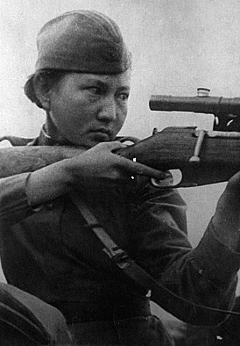
Алия Нурмухамбетовна Молдагулова (каз. Әлия Нұрмухамбетқызы Молдағұлова, также известна как Лия Курумгамб Молдагулова. Родилась 25 Октября 1925 года в ауле Булак Хобдинского района Актюбинской области, в семье крестьянина. Училась в ленинградской, московской, вятской школах, в Рыбинском авиационном техникуме. С 1942 года в Красной Армии. В 1943 году окончила Центральную женскую школу снайперской подготовки. С Октября 1943 года в действующей армии. Снайпер 4-го отдельного стрелкового батальона 54-й отдельной стрелковой бригады ( 22-я армия, 2-й Прибалтийский фронт ) ефрейтор А. Н. Молдагулова за первые 2 месяца участия в боях уничтожила несколько десятков врагов. 14 Января 1944 года участвовала в бою за деревню Казачиха ( Новосокольнический район Псковской области ), увлекла бойцов в атаку. Ворвавшись в оборону врага, уничтожила из автомата несколько солдат и офицеров. Погибла в этом бою. 4 июня 1944 года Алие Нурмухамбетовне Молдагуловой было посмертно присвоено звание Героя Советского Союза. При этом она была награждена и орденом Ленина.
Во время одной из атак Алия Молдагулова, будучи раненной в руку осколком мины, тем не менее участвовала в рукопашном бою, который завязался в немецкой траншее. В ходе боя Алия была вторично ранена немецким офицером. Она успела его уничтожить, но её рана оказалась смертельной. За день до операции Алия успела написать письмо сестре Сапуре. Похоронена она была, как тогда сообщалось, в деревне Монаково Новосокольнического района.

Память
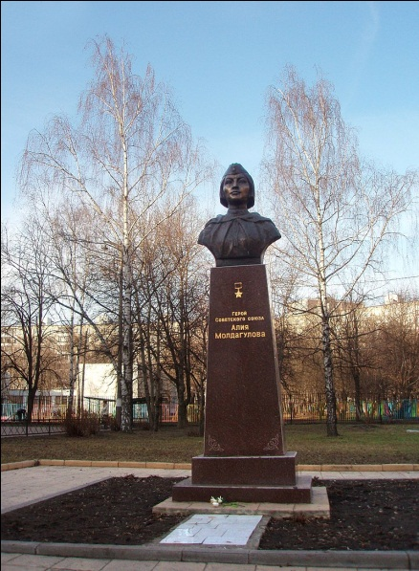
- В честь Алии Молдагуловой назван аул Алия (до 2005 года — Алпайсай) в Хобдинском районе Актюбинской области Казахстана.
- Именем Алии Молдагуловой названы также улицы в Москве, Санкт-Петербурге, Нур-Султане, Караганде и Актобе (Казахстан), несколько школ, а также корабль Министерства морского флота СССР.
- В городах Москва, Санкт-Петербург и Новосокольники (Россия), а также в Казахстане — Алма-Ата, Нур - Султан,
Актобе, Шымкент и на родине Алии Молдагуловой ей установлены памятники.
- На месте её гибели в городе Новосокольники (Псковская область) построен мемориальный комплекс.
- Имя Алии высечено на стеле в честь артековцев-героев в международном детском лагере «Артек».
- В Актюбинске создан областной мемориальный музей.
Алие Молдагуловой посвящены балет «Алия», несколько стихов и поэм, много песен. После её гибели в 1944 году в газетах были опубликованы стихи поэта Якова Хелемского, посвящённые подвигу Молдагуловой. Роза Рымбаева исполнила песню «Алия», посвящённую Алие Молдагуловой (музыка С. Байтерекова, слова Б. Тажибаева). Песня быстро завоевала популярность. Это один из немногих случаев в истории советской эстрады, когда песня стала популярной, не имея русского текста. За исполнение песни Роза Рымбаева получила Гран-при на фестивале «Золотой Орфей» в 1977 году; песня стала также лауреатом телефестиваля «Песня-77».
- О подвиге Алии Молдагуловой сняты документальный фильм «Алия» (режиссёр Мансур Сагатов) и художественный фильм «Снайперы» (1985, режиссёр Болотбек Шамшиев).
- Мемориальная доска в Рыбинске. Также её имя высечено на стеле «Рыбинцы — Герои Советского Союза» на Волжской набережной.
- Мемориальная доска на здании средней школы в селе Вятском.

4 бет
№58 «Лицеист» балалар баспасөз орталығының газеті 06 мамыр 2020 жыл

NUTRITION NEEDS OF A STUDENT

Proper nutrition of a schoolboy is one of the ways to improve the health of a son or daughter. Below are tables that tell you how much and what foods a school child should consume per day.

The correct diet of a schoolchild includes a list of basic foods.
- Milk and dairy products. Proteins are essential substances in the structure of the child's body. School-age children should eat milk, butter and sour cream daily.
-Meat. Lamb, beef, poultry, and lean pork should be eaten at least once a week.
-Fats. Fatty acids and vitamins are an essential source of energy and calories.
-Fish. Calcium and phosphorus present in fish are involved in the development of the child's bones.
-Bollocks. It is recommended to eat 1 time a day as a nutritious product.
- Fruits and vegetables, rich in vitamins and fiber, contribute to energy production and improve the digestive process.
- Porridge, potatoes and pasta with their complex carbohydrates contribute to the proper development of the growing body.
The meal schedule of a child who goes to an educational institution is affected by the change of training. If the student is studying in the first shift, the meal schedule will be as follows:
Breakfast at 7-8 o'clock.
Second Breakfast at 10-11 o'clock.
Lunch at 13-14 hours.
Dinner at 19 o'clock.
If the student is studying in the second first shift, the meal schedule will be as follows:
Breakfast at 8-9 o'clock.
Lunch at 12-13 o'clock.
Afternoon tea at 16-17 o'clock.
Dinner at 20 o'clock.

A few words about calories
You can count calories not only during weight loss, but also to maintain your body in good shape. You can also calculate the caloric content for your child.
-Elementary school students have their own calorie allowance, which is no more than 2400 calories.
- Students who study in high school should receive-2500kcal.
- High school students are allowed up to 2800 kcal.
-Children who are actively engaged in sports need energy-intensive nutrition, so they should consume 300 kcal more.

5 бет

№58 «Лицеист» балалар баспасөз орталығының газеті 06 мамыр 2020 жыл

ОТАН ҚОРҒАУШЫ КҮНІ

Отан қорғаушы күні — Қазақстан Республикасында 7 мамырда атап өтілетін мемлекеттік мереке.
1991 жылы 25 қазанда Қазақстан Президентінің Жарлығымен Қазақ КСР-ң мемлекеттік қорғаныс комитеті құрылды. Кейін республиканың қорғаныс мәселелерін толық түрде жеке шешуге көшуіне байланысты қорғаныс комитеті Қазақстан Республикасының Қорғаныс министрлігі болып қайта құрылды. 1992 жылдың 7 мамырында тәуелсіз елдің заңдық құқықтарының негіздеріне және тәуелсіз мемлекеттер достығына қатысушы мемлекеттер арасындағы қол жеткен келісімдерге байланысты ҚР Президенті Н.Ә.Назарбаевтың Жарлығы шықты. Бұл Жарлық бойынша, Қазақстан аумағына орналасқан Қарулы Күштер өздерінің мүліктерімен қоса, республиканың қарауына өтті. Жоғарғы Бас Қолбасшы ретінде Қарулы Күштерді басқаруды Президент өз мойнына алды. Елбасынан басқа қорғаныс ісімен тікелей шұғылданатын алғашқы Қорғаныс министрі болып генерал-полковник С.Нұрмағанбетов тағайындалды. Бұл күн Қазақстан Республикасының Қарулы Күштерінің құрылған күні болып құрылғандықтан «7 мамыр Отан қорғаушылар күні» деп жарияланды.
Бүгінгі күні Қазақстан өз азаматтарының әскери қызмет атқаруының жағдайы мен тәртібін дербес анықтайды, өз аумағында әскерлердің, қару–жарақтың және техниканың орналасу мәселесін шешеді. Қазақстан Республикасының Қарулы Күштеріне жалпы мақсаттағы күштер, әуе-қорғаныс күштері, мемлекеттік шекараны қорғау күштері және де ұлттық гвардия мен ішкі әскерлер кіреді. Өз кезегіне қарай, қарулы күштер түрлі бөлімдерден және әр түрлі құрамалар мен арнайы әскерлерден тұрады.
Сіздерді 7 мамыр - Отан қорғаушылар күні мерекесімен шын жүректен құттықтаймыз!
Аға ұрпақ пен жас буынның Отанымызды қорғап, қызметте айтулы үлес қосқанын біз әрқашанда мақтан тұтамыз. Еліміздің өркендеуі жолында атқарып жатқан игі қызметтеріңізге табыс, отбасыларыңызға амандық, дендеріңізге саулық, мол бақыт және бейбіт ғұмыр тілейміз.
Халқымызда «Ер – елінің қорғаны» деген аталы сөз бар. Біз осындай жандардың ержүрек істеріне сай сый-құрмет көрсете отырып, олардан өнеге алып өсетін жас ұрпақ Отанына адал қызмет етеді деп сенеміз. Мерейлі мерекемен құттықтай отырып, баршаңызға мықты денсаулық, зор табыстар тілейміз.

6 бет

